勐海县应急管理局
工作简报
（第94期）
勐海县应急管理局办公室 2020年09月27日

勐海县应急管理局持续深入开展爱国卫生“7个专项行动”

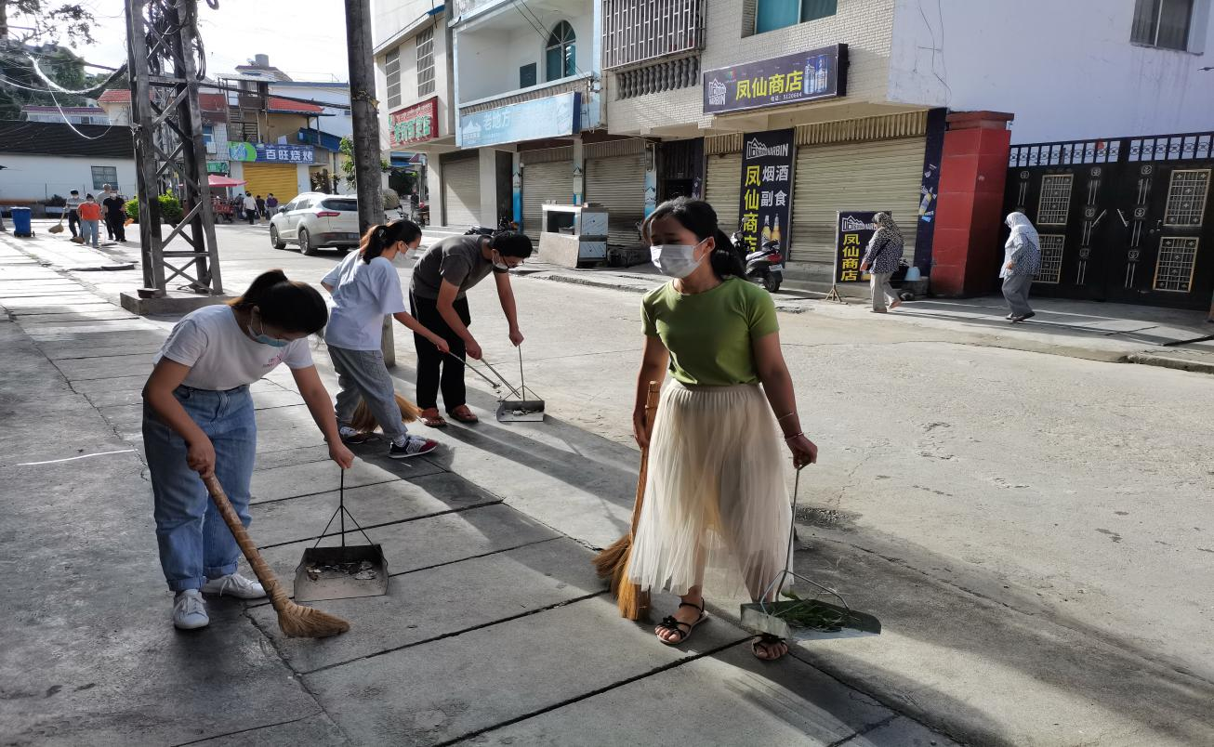
2020年9月25日，勐海县应急管理局积极响应县委、县政府推进爱国卫生“7个专项行动”的总体目标和重要部署，结合疫情防控和环境清洁美化，多措并举带动全体干部职工积极开展爱国卫生运动。此次活动涉及网格化小区和卫生责任区两个片区，重点开展垃圾大扫除和环境大消毒，共清理裸露垃圾1处，清除杂草6处，清理小广告4张，擦除墙体广告11条。全程做到了党员领导作表率、干部职工全参与、裸露垃圾全消除、清洁消毒全覆盖，为彻底改变城区环境卫生面貌作出了积极贡献。
